TECNOLOGIA UBÍQUA

|  |  |
| --- | --- |
| **Wendell Leão Matias**  wendellmatias@ig.com.br | **Jadson Lima de Olieira**  jadsonlima@outlook.com |

|  |  |
| --- | --- |
| Resumo | Este artigo baseia-se em um modelo de computação onde usuários são capazes de encontra outros usuários através de recursos e serviços , onde a computação e levada além das estações de trabalho e computadores pessoais. Onde as tecnologias devem ser mantidas para o desenvolvimento de aplicações e dispositivos ubíquos com poder de processamento tanto moveis quanto estacionários que interagem entre si para fornecer acesso a serviços.  **Palavras-Chave: computação ubíqua, tecnologia, serviços.** |

|  |  |
| --- | --- |
| Abstract | This article is based on a computing model where users are able to find other users through features and services , where computing and taken in addition to workstations and personal computers. Where technologies must be maintained for the development of applications and ubiquitous devices with processing power as much furniture as stationary interacting to provide access to services.  **Keywords: ubiquitous computing , technology, services .** |

1. INTRODUÇÂO.

Com a convergência da tecnologia nos dias atuais, é possível fazer com que dispositivos compartilhem recursos e serviços onde haja uma maior interação das pessoas com dispositivos que tem capacidade de processamento de informação mais natural e comum do que acontece atualmente, permitindo acesso aos recursos computacionais independente de localização, onde a computação no futuro ira desaparecer da forma como entendemos hoje em dia, possivelmente no futuro.

Segundo Mark Waiser cientista chefe do centro de pesquisa Xerox Parc em seu artigo “the computer for the 21st century” publicado na scientific american magazine em setembro de 1991, descreve como dispositivos moveis e computadores poderiam realizar tarefas com o auxilio de uma rede para mantê-los interconectados, onde informações seriam trocadas com o auxilio de inteligência artificial implementada em ambiente tornando a troca de informações imperceptível aos usuários.

Onde no cenário atual, existe uma grande variedade de informações que se renova e multiplica todos os dias.

Com toda essa informação a população necessita cada vez mais de recursos computacionais, ajudado-os a realizar tarefas, entanto quanto mais dependemos de dispositivos assim e requerida uma atenção maior onde surge a computação ubíqua, com o objetivo de esclarecer todo esse universo a realizar tarefas do dia-a-dia.

1. CONCEITO.

O Nome ubíquo é um temo latim *ubiquu*  que está ou pode esta em toda parte ao mesmo tempo ( Dicionario Michaelis)[8].

Em décadas atrás, o conceito de ubiquidade foi criado por Mark Waiser um cientista da Xerox PARC onde imaginou como objetos com capacidade computacional poderiam interagir de forma oculta em um ambiente para facilitar na realização de tarefas diarias, na epoca os computadores eram gigantes com sistemas operacionais mono-tarefas onde essa tarefa era executada ate o final, no final da década de 70 surgiu ambientes com sistemas multi-tarefa com um único processador, mas com escalonamento de tarefas onde surgiu o conceito de centro de processamento de dados, dando o surgimento dos computadores pessoais com sistemas multi-tarefas, a partir da década de 90 esses computadores passam a ficar ligados em rede, mesma rede global chamada internet.

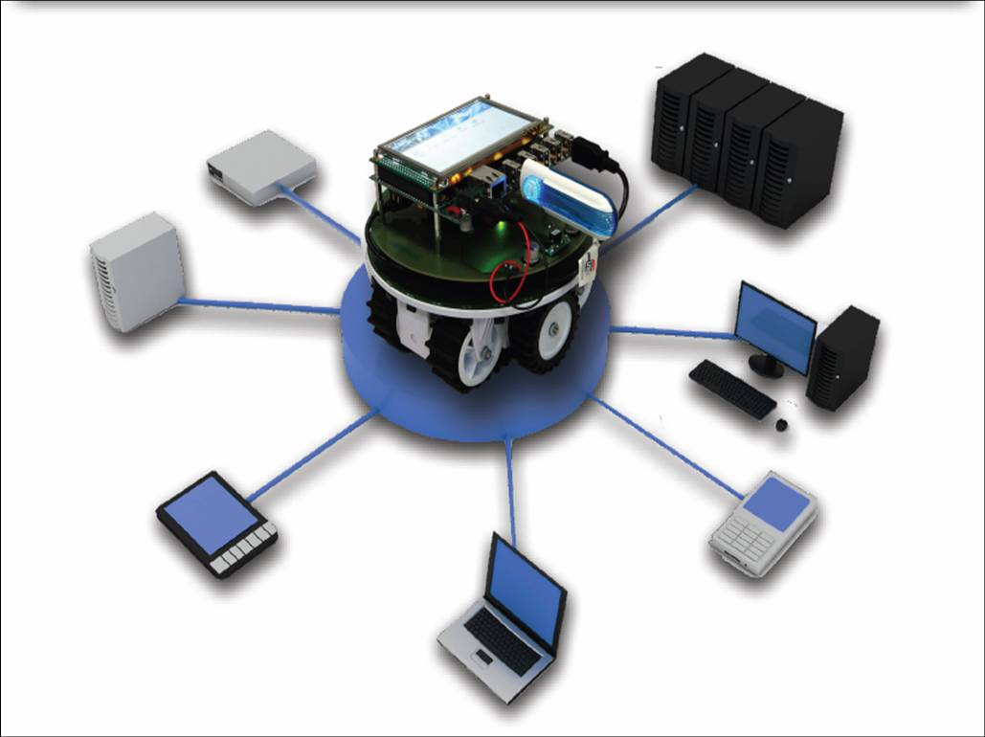

Figura 1 - Conectividade

A Computação ubiqua coloca a computação em varios niveis da sociedade, não como foco principal, isto é fora de seu verdadeiro cumprimento de suas tarefas.

O termo “Ubiquo” exprime que computadores como a computação estaram presents em qualquer lugar, diferente da realidade virtual onde usuarios são inseridos em um mundo gerados dentro do computador, o principal objetivo e mover computadores do foco central dos usuarios para o mundo invisível, com isso vai trazer uma grande mudança com o atual problema de sobrecarga de informação.

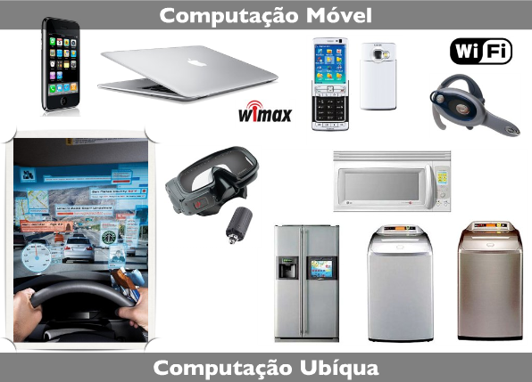

Figura 2 – Dispositivos

1. MARK WAISER.

Mark Waiser (2008), Mais importante , computadores onipresentes irá ajudar a superar o problema da sobrecarga de informações.

Hà mais informações disponivel ao nosso alcance durante um passeio na floresta do que em qualquer sistema de computador, mas as pessoas acham uma caminhada entre as arvores relaxante e computadores frustantes.

Maquinas que se encaixam no ambiente humaem vez de forçando entrar neles vai fazer usando um computador tão refrescante como dar um passeio na floresta.

As tecnologias mais profundas e duradouras são aquelas que desaparecem. Elas dissipam-se nas coisas do dia a dia até tornarem-se indistingüíveis.

Mark Waiser, nasceu em 23 de julho de 1952 em illinos nos estados unidos, conhecido como o pai da computação ubiqua na publicação do artigo, a computação no seculo 21 no final dos anos 80. Morreu em 27 de abril de 1999 vitima de um cancer gastrico.

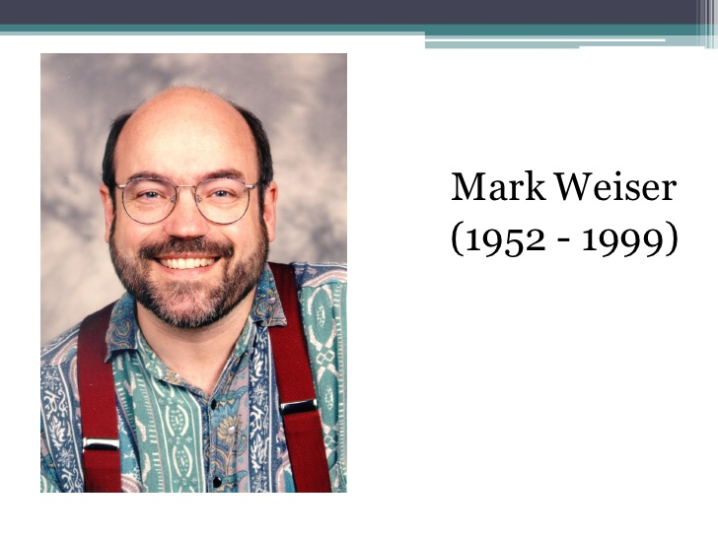

Figura 3 – Mark Weiser

Waiser comecou suas pesquisas em 1988 onde a tecnologia da epoca não suportava a sua visão, onde ele focou nas caracteristicas da computação ubiqua, necessidade de uma infraestrutura altamente sofisticada, acesso a dados em banda larga e a recursos computacionais em qualquer ponto da rede, algums aspectos precisam mudra para ajudar com que a computação unbiqua se torne realidade, qual seria a infraestrutura necessaria para viabilizar a computação ubiqua essa infraestrutura pode ser construida a partir da já existente, e preciso analizar aspectos de usabilidade que atualmente impede com que se torne realidade, com alargura de banda existente é suficiente para permitir que centenas de dispositivos sejam capazes de se comunicar uns com os outros, no aspect da mobilidade onde usuarios têm que ter computadores portateis, com acesso sem fio em qualquer lugar

Com a proliferação dos dispositivos moveis e imoveis promete mais que uma computação disponivela qualquer momentoem qualquer lugar, sugere novas interações com acesso constante a informações e recursos de computação ubiqua requer nocões em grande escala tanto em grande quantidade de usuarios e dispositivos distribuidos no espaço fisico a medida que a computação não fica restrita a um desktop a pesquisa em tecnologia mais adequaas é extremamente importante para o sucesso das aplicações ubiquas, os recursos disponiveis não são o suficiente para tornar de fato em realidade, e mostrar os beneficios a serem realizados a medida que a computação vem sendo extremamente necessaria que oferecem atividades de longa duração

Quando falamos de computação ubiqua devemos entender que a sua proposta e que haja para cada tarefa realizada nos diferêntes ambientes, um dispositivo computacional difere que o gerenciamento nos requisitos de conexão e aplicação desses dispositivos ocorra o mais rapido e facil possivel. Pode ser que dentro de uma sala de aula aonde o principal objetivo e realizer anotações e acessar web, um tablet ou um ultrabook possa attender melhor as necessidades dos alunos de que um desktop.mais se houver essa diversidade de hardware como programar aplicações gerenciaveis e interconectados umas com as outras.( WAISER, 1991)

1. PRINCÍPIOS.

Araújo (2001)[11], a computação ubíqua possui alguns princípios que, entre os quais se destacam três:

• Descentralização: A distribuição dos serviços entre os dispositivos na rede torna cada equipamento responsável por uma tarefa ou mais. Como resultado, é formada uma constante troca de informações, tornando o ambiente inteligente e podendo captar dados deste ou do usuário. Assim é um sistema distribuído. Outro ponto importante é a necessidade de atualizar dispositivos de diferentes capacidades e aspectos, conforme Figura 4. Para isso os servidores devem ser capazes de estabelecer essas diferenças, e possuir grande capacidade de processamento para poder tratar a diversidade de dispositivos.

• Diversidade: O usuário de um desktop possui atualmente muitas ferramentas disponíveis para a realização de suas atividades. Eles podem pesquisar na web pelo navegador, criar planilhas eletrônicas, digitar textos, enviar e-mails. Ou seja, diversas funcionalidades num dispositivo e na maioria das vezes, executando uma sobre as outras. O princípio da diversidade defende a ideia de que cada dispositivo pode ter funcionalidades que são executadas melhor que em outros aparelhos, conforme Figura 5. Na computação ubíqua, esse aspecto se refere a atender necessidades específicas para usuários particulares. Outra concepção da diversidade é poder lidar com arquiteturas distintas de dispositivos, e desenvolvendo tecnologias comuns para plataformas com limitações próprias.

• Conectividade: a computação ubíqua detém a ideia de que aparelhos movam-se juntamente com usuários, acessando todos os serviços disponíveis entre muitas redes heterogêneas, de forma que o utilizador não perceba essa mudança. Para garantir esta mobilidade é imprescindível o uso de padrões de comunicação, que tornem interoperável a troca de informações.

1. COMPUTAÇÃO MÒVEL.

È Definida como transportamos os dispositivos de forma facil e pratica utilizando em qualquer lugar independente de localização, isso é possivel graças a comunicação sem fio eliminando a infraestrutura fisica para manter o usuario conectado.

A computação movel surge como a quarta revolução da computação onde passou por varios momentos importates, o telegrafo foi um deles, permitia a transferência de palavras atraves do codigo Morse sinais enviados via radio one esse foi o inicio da comunicação sem fio.

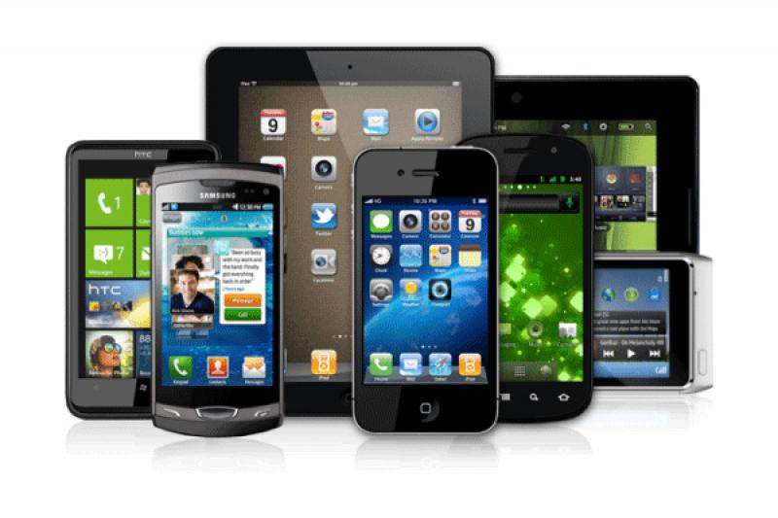

Figura 4 – Dispositivos moveis

1. COMPUTAÇÃO PERVASIVA.

Dispositivos e Computadores estão agragados em um ambiente de forma impercepitivel ao usuario possibilitando a facil locomoção, a computação pervasiva vem ganhando forma conforme a evolução vem se tormando cada vez mais persente no cotidiano das pessoas fazendo novas formas de interação com a computação

Segundo Araujo [9]: “o computador tem a capacidade de obter informações do ambiente no qual ele está embarcado e utilizá-lo para dinamicamente construir modelos computacionais, ou seja, controlar, configurar e ajustar a aplicação para melhor atender as necessidades do dispositivo ou usuário. O ambiente também pode e deve ser capaz de detectar outros dispositivos que venham fazer parte dele. Desta interação surge a capacidade de computadores agirem de forma ‘inteligente’ no ambiente no qual nos movemos, um ambiente povoado por sensores e serviços computacionais”.

1. COMPUTAÇÃO UBÍQUA.

Então a computação Ubíqua surge com a interação da computação movel com a computação pervasiva, com a interação da mobilidade,integrando computadores e suas aplicações esse tipo de tecnologia faz uso da junção das caracteristicas dos dois conceitos, se beneficiando do avanço da tecnologia movél com a capacidade dos dispositivos agirem de forma inteligente, com os avanços das tecnologias e com o surgimento de redes de comunicação, tornando dispositivos cada vez mais presente.

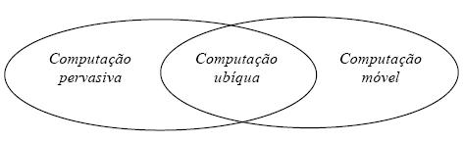

FIgura 5 – Relação entre computação Ubiqua, pervasive e movel .

1. TECNOLOGIAS.

Dispositivos moveis são exemplos, onde podem ser carregados para todos os lugares devem ter certa autonomia de energia na maioria usando baterias recarregaveis Laptop, celulares, calculadoras, aparelhos de som etc.

Redes wireless tambem são exemplos, sem a necessidade do uso de cabos recebem e transmitem atravez de radio frequencia ou infravermelho, já existemte a muinto tempo, mais a sua popularização só comecou na década passada a ausência de fios propociona a comunicação de varios aparelhos conectados ao mesmo tempo de forma dinamica onde a infraestrutura necessaria não seja sentida torrnando possivel ambientes dinãnmicos e mais faceis de se adaptar.

1. AMBIENTES INTELIGENTES.

São espaços nos quais as tecnologias se unem inserindo a computação ao ambiente , casas onde é aberta com leitura de digital ou pele iris do dono, cortinas, luzes, ar condicionadosão ativados por voz ou por celulares,tambem sendo monitoradas em caso de haver alguma anomalia disparando sinais de alerta com o uso de sensors de presence, a tecnologia de ambientes inteligentes terá um grande inpacto na vida dos usuarios desse tecnologia que esta cada vez mais presente onde irá penetrar naturalmente nas atividades dos seres humanos unindo a tecnologia ao modo de vida de pessoas comuns, idosos e portadores de deficiencia

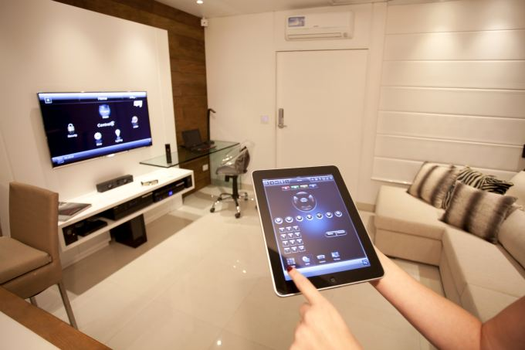

Figura 6 – Ambiente Inteligênte.

1. OBJETIVIDADE.

A computação ubíqua tem como objetivo a melhor interação das pessoas com dispositivos moveis e imoveis de forma mais intuitiva, natural e transparente onde o usuario não precise esta ciente da existencia de uma infra estrutura computacional no ambiente provendo um estilo de interação que exige pouco esforço do usuario.

Um dos principais desafios é tornala cada vez mais presente na vida das pessoas sem que seja percebida esta tecnologia fará parte do processo de evolução do ser humano, não somente em celulares, computadores, televisores ou e-books, mas tambem como moveis e eletrodomesticos interligados a internet podendo ser adaptados as necessidades de cada pessoa.

Weiser em seu artigo resalta a importancia da exploração desses dispositivos onde não haja o sobrecarga do homem-maquina.

Um ambiente ubíquo não é tão simples, vai alem de simplesmente conectar dispossitivos moveis para que sejam capazes de interagir em um ambiente, a complexidade das aplicações são depententes umas das outras, onde existe diversos tipos de tecnologias envolvidas

.

1. IMPORTÂNCIA.

Nos dias atuais, com o modo como estamos interagindo com os nosso computadores não somente em nossas casas, mas tambem na rua, supermercados e principalmente nos hospitais com todo essa revolução tecnologica que ainda seram criadas para supri a toda essa demanda de conhecimento a computação ubiqua e necessaria para que vivenciemos plenamente esse nivel de interação tornando tudo simples, invisivel e transparente, onde uma das principais contribuições sera na area da saude com interação entre hospitais facilitando a torca de informações medicas havendo um melhoramento no acompanhamento dos pacientes, podendo ser gerados dados informando os cuidados que ele precisa ter em seu ambiente residencial atravez de monitoramento de toda sua residencia por uma central de computador com censores coletando dados sobre tudo que acontce no ambiente, ocorrendo alguma alteração a central enviaria alerta ao hospital solicitando ajuda ao paciente

Outra impotancia da computação ubíqua é a sensibilidade ao contexto. A aplicação dita sensível ao contexto coleta elementos do ambiente e dos usuários inseridos neste e a partir deste ponto diversas adaptações podem ser realizadas de forma proativa por sistemas ubíquos. Estas modificações ajudam na realização das tarefas do usuário, pois através da combinação de interfaces intuitivas e processos proativos baseados em contexto, os usuários não precisam de conhecimentos específicos de computação para utilizar os sistemas de saúde de forma plena (SOUZA, 2010).[10]

Figura 7 – Exemplo de monitoramento.

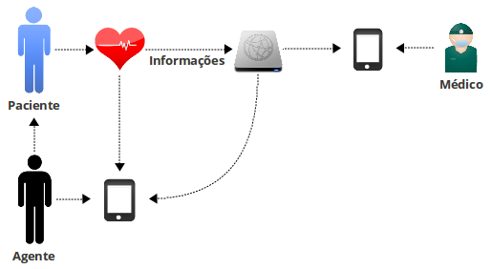

1. NOVAS POSSIBILIDADES DE PESQUIZA.

Existem diversas áreas de pesquisa que necessitam de investimento para apoiar o desenvolvimento de Sistemas Ubíquos. A computação ubíqua está herdando os conceitos já maduros utilizados na computação distribuída. Dessa forma, é necessário investir no desenvolvimento de algumas áreas específicas para que os obstáculos sejam superados, como:

Integração escassa entre dispositivos, Sincronização de dados, Inexistência de Roaming transparente.

1. SEGURANÇA.

Rede espontânea: o descobrimento de dispositivos e serviços ainda precisa ser espontâneo. A mais importante tecnologia atualmente para descobrimento de serviços são Jini, Salutation, Universal Plug and Play (UPnP) da Microsoft.

A tecnologia Jini foi criada para permitir que qualquer tipo de rede composta de serviços e dos clientes destes serviços seja facilmente montada, desmontada e mantida. Jini possui um modelo que define como os clientes e os serviços vão se comunicar uns com os outros. Os clientes acessam os serviços através de objetos comuns disponibilizados por entidades chamadas "service providers" usando qualquer tecnologia de rede. UPnP é construído sobre protocolos e tecnologias existentes. Por exemplo, o UPnP utiliza o TCP / IP, UDP / IP e protocolos HTTP como uma base. Além desses protocolos de base, vários outros protocolos de construir em cima destes para implementar os vários "passos" ou fases do trabalho em rede UPnP. Uma rede UPnP define vários tipos de componentes e suas responsabilidades como mostrado na figura8.

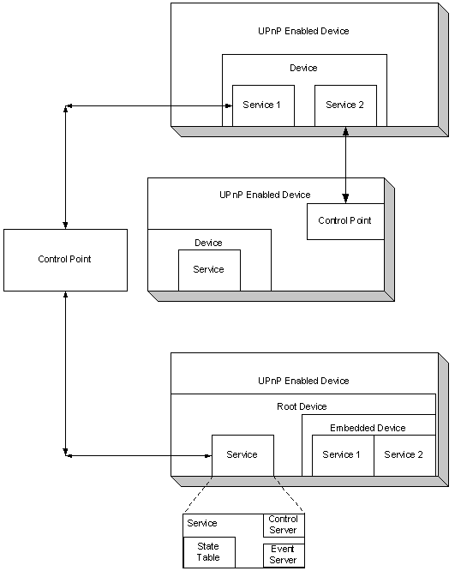

Figura 8 – Exemplo do serviço.

Estes componentes incluem pontos de controle, dispositivos e serviços. Os pontos de controle são considerados os clientes em uma rede UPnP e dispositivos e serviços de controlo. Na plataforma Windows, esses pontos de controle são geralmente aplicações escritas para controlar tipos específicos de dispositivos ou serviços.

15 CONCLUSÃO

Com toda essa revolução tecnologica a computação ubíqua e necessária para que programas como os de aprendizagem sejam aperfeiçoados através da aplicação da computação móvel, já que professores utilizam dispositivos moveis em sua praticas acadêmicas permitindo interação entre varias áreas do conhecimento, trabalhos futuros na área de saúde podem se destacar com novas aplicações, pois se trata de uma indústria onde se tem um elevado investimento financeiro e cujos custos investidos são pequenos em relação aos benefícios retornados aos médicos e aos pacientes. As aplicações beneficiarão o atendimento, os resgates e a monitoração de pacientes em qualquer lugar.

REFERÊNCIAS

|  |  |
| --- | --- |
| **[1]** | Mark Weiser (1988). [The computer for the 21st century](http://dl.acm.org/citation.cfm?doid=329124.329126) |
| **[2]** | BURBEY, Ingrid. *Ubiquitous Internet Computing*. 1996. Disponível em <http://ei.cs.vt.edu/~wwwbtb/fall.96/book/chap24/index.html> |
| **[3]** | DANIELS, Alan. *Ubiquitous Computing*. Dezembro de 1997. Disponível em <http://www.cc.gatech.edu/classes/cs6751_97_fall/projects/gacha/daniels_essay.html> |

**[4]** <http://pt.slideshare.net/CleianeOliveira/mark-weiser>

**[5]** <http://renatosiqueira.typepad.com/blog/2010/06/a-tecnologia-ficou-invis%C3%ADvel.html>

**[6]**[**http://nighthard.blogspot.com.br/2011/03/computacao-ubiqua.html**](http://nighthard.blogspot.com.br/2011/03/computacao-ubiqua.html)

**[7]** [**http://ideias.org.br/noticia/reservas-por-meio-de-dispositivos-moveis-triplicam-na-booking-com-transacoes-geraram-r-3-bilhoes-em-2012**](http://ideias.org.br/noticia/reservas-por-meio-de-dispositivos-moveis-triplicam-na-booking-com-transacoes-geraram-r-3-bilhoes-em-2012)

**[8]** Dicionário Michaelis.

**[9]** ARAÚJO, R. B. (2003). Computação Ubíqua: Princípios, Tecnologias e Desafios. In: XXI Simpósio Brasileiro de Redes de Computadores. (Org.). 1 ed. Natal – RN: SBRC2003, p.45 – 115.

**[10]** SOUZA, Marcos Vinicius Bittencourt de. Inferência de atividades clínicas na arquitetura clinicspace a partir de propriedades do contexto. 153 f. Dissertação de Mestrado em Computação, Universidade Federal de Santa Maria, Santa Maria, 2010. Acesso em: 29 nov. 2015

**[11]** ARAÚJO, Renata Mendes de.; BRÉZILLON, Patrick. Reinforcing shared contexto to improve collaboration. 2000. Disponível em:< http://www-desir.lip6.fr/ /publications/ pub_345_1_RIA_Brezillon_Araujo.pdf>. Acesso em: 27 nov. 2015.